紫荆教育-美国玛丽伍德大学工商管理硕士 (MBA) 项目介绍
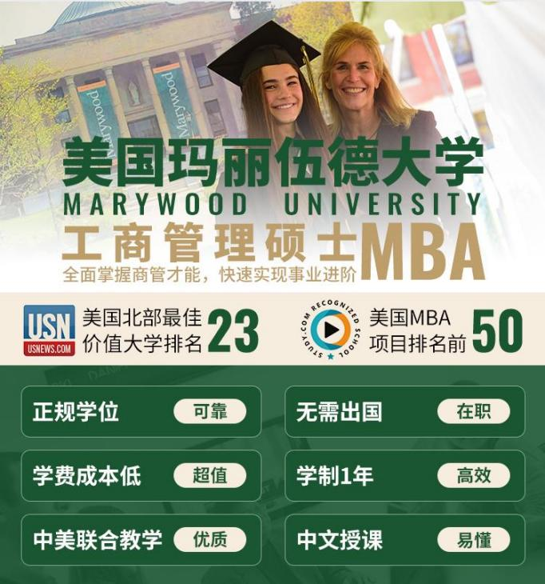
紫荆教育联合美国玛丽伍德大学推出紫荆-玛丽伍德大学 MBA 项目，课程兼顾理论与实践， 满足不同层次 管理人才的需要，中美名师授课，助力提升管理才能，应战职场挑战。
如果你
想快速提升学历， 实现职场的华丽跃迁
想成为商界通才， 轻松掌握商管知识
想读学费低、含金量高、美国正规的 MBA

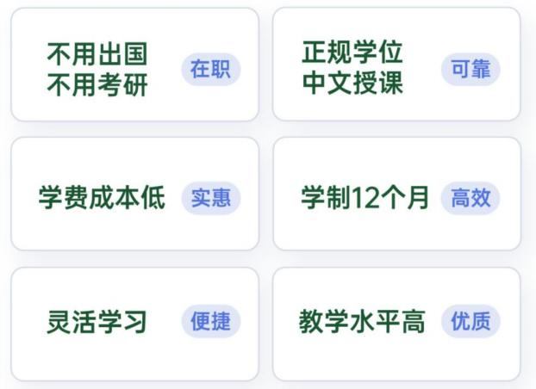

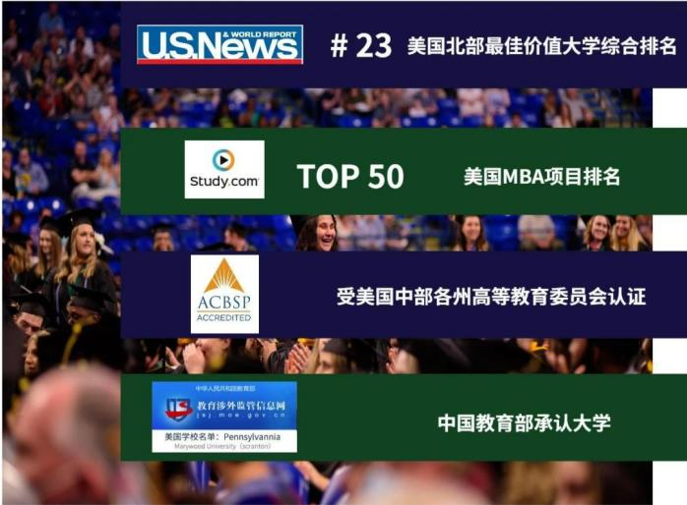

美国玛丽伍德大学(Marywood University) 成立于 1915 年， 是一所非营利性的综合型大学。 大学拥有 3000 余名在校学生， 承担着 100 余个本科、硕士及博士专业的教学与科研工作。 2021 年度， 学校毕业生就业率高达 100%， 并且毕业生平均薪资超过美国中产水平。

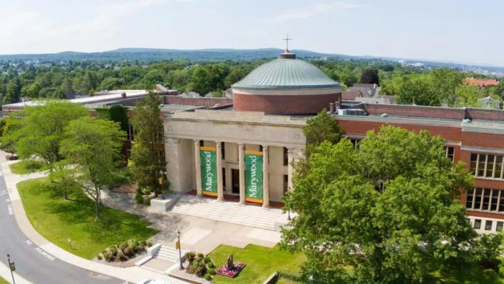

● 地处美国历史、经济与文化中心
玛丽伍德大学位于宾夕法尼亚州 Scranton 市，地处美国历史名城费城、国际金融中心纽约、以及常青藤名校康奈 尔大学正中心的位置。
● 优美的校园风景
玛丽伍德大学校园占地面积 115 英亩，大学的校园同时也是一所国家植物园，校园处在秀美茂盛的原始森林里， 其 中蕴藏着 100 多种树木和灌木。
● 丰富的校园人文
玛丽伍德大学的学生文体活动丰富，学校是全美大学生体育协会 (NCAA) 成员， 学校有着有超过 100 个不同主题的 学生组织

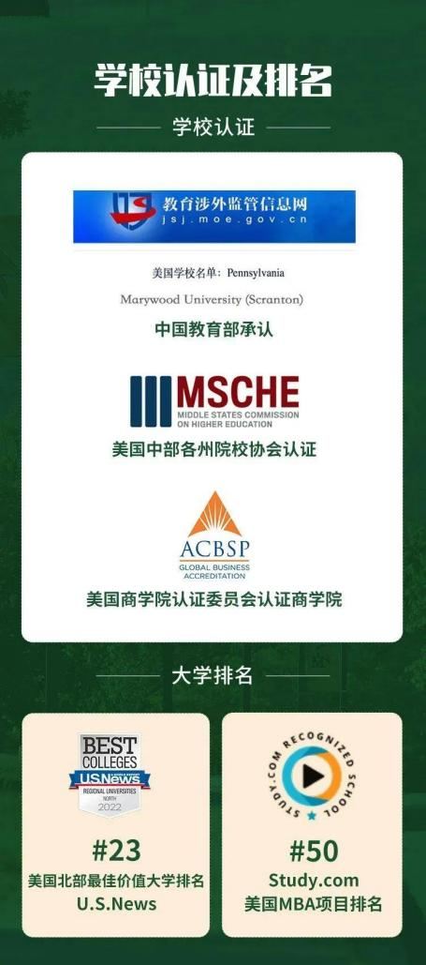

MBA 入学通知函
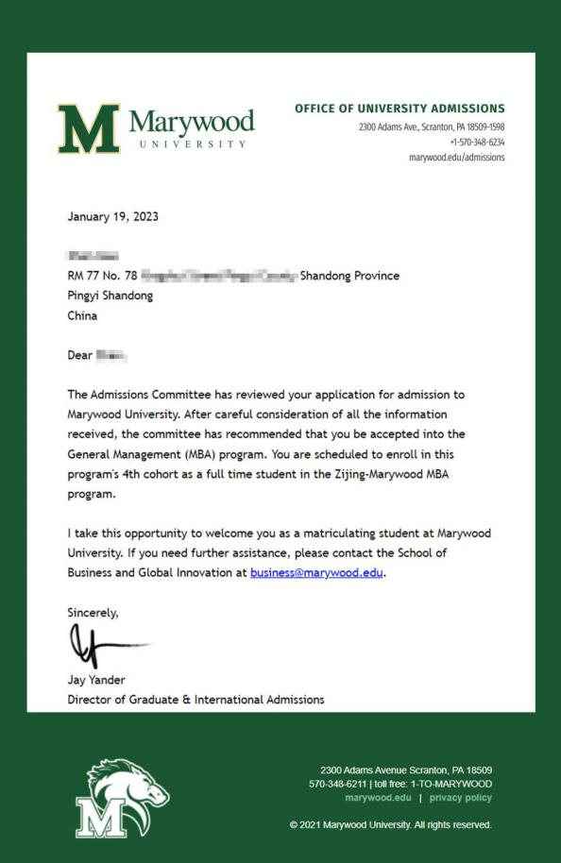

大学官网可查项目
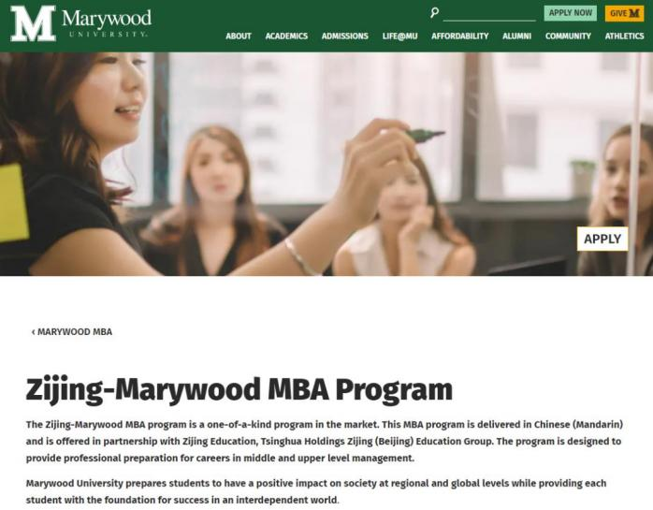

在一个充满欢迎和支持的校园里，玛丽伍德大学激发来自各个背景的每个人去实现他们的全部潜能，并且从精神和 伦理价值中做出选择。玛丽伍德大学让她的学生们看到共同利益的可持续解决方案，并且让学生像全球公民一样有 责任地生活在互相依存的世界里(节选) 。

Within a welcoming and supportive community, Marywood challenges individuals of all backgrounds to achieve their full potential and make choices based on spiritual and ethical values. Marywood University prepares students to see sustainable solutions for the common good and educates global citizens to live responsibility in an interdependent world (Partial).

在美国， 玛丽伍德大学培养出了众多杰出校友， 他们遍布在教育、政界、文学、艺术等多个领域。

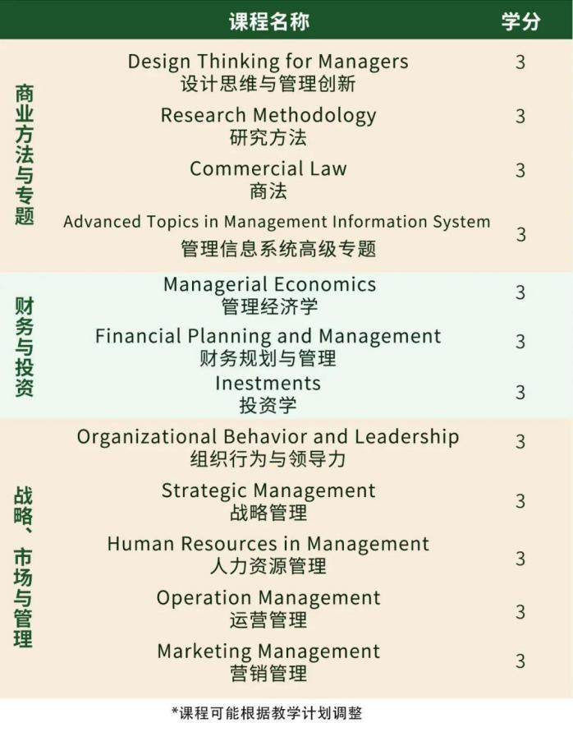

●教学优势
· 中文授课，无学习语言障碍
· 中外教授联合教学， 体验东西方前沿理念的碰撞
· 专业负责的助教团队，全程保驾护航
●学习形式
· 在线教学平台操作简单，功能完备，使用流畅
· 学生可以在线学习， 灵活掌握学习时间
· 涵盖丰富的互动内容
· 可反复观看和查阅课程资料
●学习要求
本项目遵循国际院校普遍采用的学分制
学制 12 个月，修满 12 门课，36 学分
学生通过不出国的学习形式完成全部课程并修满全部学分， 考试合格后，将获得玛丽伍德大学颁发的工商 管理硕士(MBA)学位
学位证书与出国留学所获得的学位证书相同
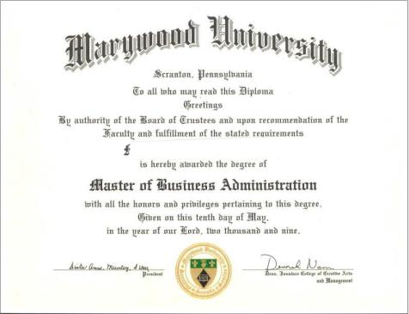

入学条件
1. 持有本科学历 或 三年制大专
2. 具备工作经验和职业发展愿景
3. 英语成绩不作为入学必要条件

录取流程
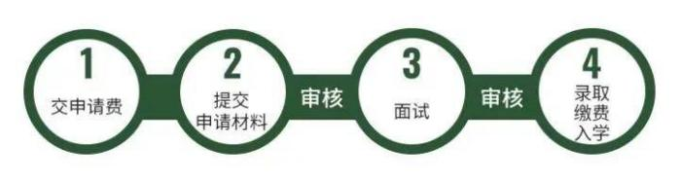

学习费用
申请费 800 元人民币

学费 75,000 元人民币
*学费不包含食宿交通等相关费用

申请材料
申请表、身份证(或护照) 、简历、大专或本科学历/学位证书、成绩单(中英文) 、推荐信 2 封 (直属领导或商业伙伴优先) 、个人陈述(包括学习目标和申请动机等)

清控紫荆(北京) 教育科技股份有限公司， 由清华控股于 2015 年以清华大学五道口金融学院相 关知识产权创设而成，“紫荆”取自清华大学校花“紫荆花”。紫荆教育以“让每个人都有改变的能力” 为使命， 践行“真心实意、行胜于言”的核心价值观， 立足国内， 放眼国际， 为国家、社会和企业培 养人才， 为每个有需要的人提供高质量的教育服务。在国内， 紫荆教育服务超过 1000 家政府机 关、大型央企、金融机构和行业龙头企业，提供从员工到高管的人才培养服务和在线教育解决方案， 以教育科技为核心，脚踏实地，让更多人更方便地获取优质教育服务，是紫荆教育一直的追求。紫 荆教育已经形成了全球的校友网络， 在读和毕业的学员来自全球 26 个国家和地区。中国 34 个 省级行政区， 200 多个城市均有紫荆校友。

地址 ：北京市海淀区中关村东路一号院清华大学科技园 7 号楼 5 层清控紫荆教育

